תקציר הוראות הפעלה – Xplorer

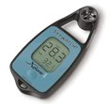 | 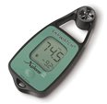 | 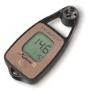 | 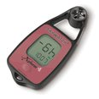

(יש להיעזר במדריך ההפעלה באנגלית המצורף למערכת) :

הדלקה
לחיצה קצרה על המכשיר גורמת להדלקתו
על המסך מופיע מס' מסכים

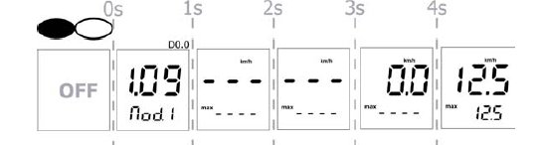

לאחר הצגת גרסת התוכנה המכשיר מציג את המצב בו הוא היה לפני כיבוי
אחרון.

כיבוי
כיבוי אוטומטי
המכשיר נכבה אוטומטית לאחר דקה מלחיצה אחרונה

או לאחר דקה ממדידת רוח אחרונה
כלומר: המכשיר לא יכבה כל עוד חיישן הרוח מסתובב

כיבוי ידני
לחיצה ארוכה על המקש עד לכיבוי המכשיר

מצב קבוע – ללא כיבוי אוטומטי
לחיצה ארוכה על המקש ושחרור כאשר הספרות הגדולות מהבהבות
* כל לחיצה על לחצן במצב קבוע – מחזירה את המכשיר למצב כיבוי
אוטומטי

מצבי הפעלה

בחלק מדגמי אקספלורר קיים יותר ממצב תצוגה אחד

לחיצה קצרה על הלחצן מעבירה בין המצבים

אקספלורר 4 | אקספלורר 3 | אקספלורר 2 | אקספלורר 1
9 מצבים | 4 מצבים | 3 מצבים
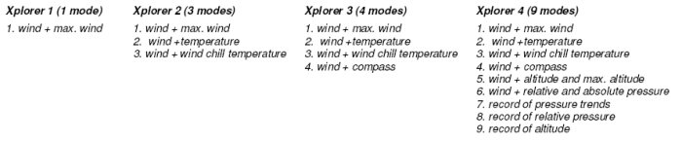

מצב מהירות רוח+ רוח מקסימלית

מתאים לדגמי : | 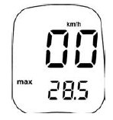

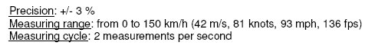

כיוון יחידות הרוח
במצב הראשון (תצוגת מהירות רוח + תצוגת רוח מקסימלית ניתן לשנות את יחידות המדידה
לחיצה ארוכה על הלחצן ליותר מ 4 שניות ויחידות המדידה מתחלפות. (מ/שניה,מייל/שעה/ קמ"ש, קשר, רגל/שניה)
שחרר את הלחצן ביחידת המדידה הרצויה לך

מדידה
יש לכוון את מד הרוח מול הרוח
הרוח הנוכחית מוצגת בספרות הגדולות במסך

רוח מקסימלית
הרוח המקסימלית שנמדדה מוצגת בספרות הקטנות בחלק התחתון של המסך
הרוח המקסימלית אינה מתאפסת גם לאחר כיבוי המכשיר
לאיפוס הרוח המקסימאלית – לחץ על הלחצן למשך 2 שניות ושחרר
מצב מהירות רוח+ טמפרטורה
מתאים לדגמי : | 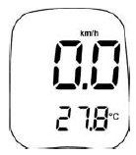


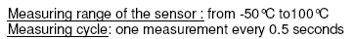

שינוי יחידות טמפרטורה
לחיצה ארוכה על הלחצן ליותר מ 2 שניות ויחידות המדידה מתחלפות.
(צלזיוס, פרנהייט )
שחרר את הלחצן ביחידת המדידה הרצויה לך
- חיישן הטמפרטורה נמצא בצמוד לגב המתכתי של המכשיר
עובדה זו מאפשרת למדוד טמפרטורה במס' מצבים
  - מים – ע"י הטבלת המכשיר במים למס סנטימטרים
  - שטח פנים – ע"י הנחת המכשיר על משטח
  - אוויר – ע"י חשיבת גב המכשיר לאוויר או לרוח

מצב מהירות רוח+ עומס קור

מתאים לדגמי : | 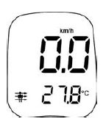

- חיישן עומס קור - הנו אפקט הטמפרטורה הקרה המוגבר ע"פ עצמת הרוח

מצב מהירות רוח+ מצפן דיגיטלי

מתאים לדגמי : | 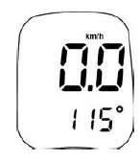


- לקריאת מצפן נכונה הצב את המכשיר במאונך
- כאשר התצוגה אינה מראה נתון אלא קווים ריקים "- - - " כנראה שהמכשיר מוטה או שישנה הפרעת מגנטית בקרבת מקום
- כיול המכשיר

מצב מהירות רוח+ גובה

מתאים לדגמי : | 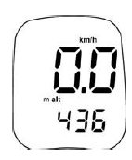


מצב מהירות רוח+ לחץ ברומטרי

מתאים לדגמי : | 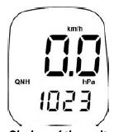

מצב מהירות רוח+ אגירת נתונים (לחץ ברומטרי,גובה)

מתאים לדגמי : | 